**COMPLEJIDAD ALGORITMICA (CC47)**

**Ciclo 2016-02**

**Primera hoja de ejercicios de Complejidad Algorítmica**

**Secciones: Todas**

Calcule la complejidad para los algoritmos siguientes:

1. Busca el mayor valor en un arreglo de tamaño n.
2. Calcula el factorial de un entero n utilizando un algoritmo lineal (secuencial).
3. Calcula la factorial de un entero n, utilizando una función recursiva.
4. Calcula la serie de Fibonacci.
5. Dado un vector A de n números, calcular otro vector B, tal que, a partir de una secuencia de números A, calculamos otra tal que cada uno de sus elementos es el promedio de todos los anteriores en A.

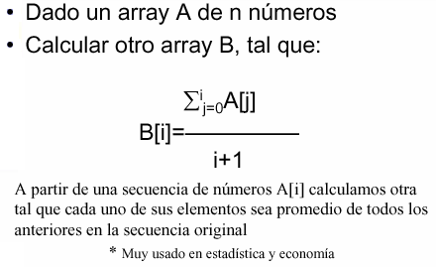

1. Calcula la mediana de un conjunto ordenado es un elemento tal que el número de elementos menores que la mediana difiere en cuando más 1 del número de elementos que son mayores, suponiendo que no hay empates. El algoritmo halla la mediana de tres enteros distintos: a, b y c.
2. Halla el segundo elemento más grande de un conjunto que contiene n elementos. Asuma que los datos no están ordenados.
3. Halla el más pequeño y el más grande, de un conjunto de n elementos.

Agosto de 2016